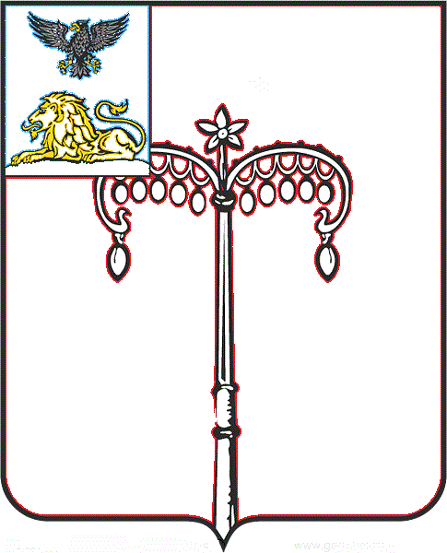

**КРАСНОГВАРДЕЙСКИЙ РАЙОН**

**ЗЕМСКОЕ СОБРАНИЕ**

**УТЯНСКОГО СЕЛЬСКОГО ПОСЕЛЕНИЯ**

**МУНИЦИПАЛЬНОГО РАЙОНА «КРАСНОГВАРДЕЙСКИЙ РАЙОН» БЕЛГОРОДСКОЙ ОБЛАСТИ**

**ПЯТОГО СОЗЫВА**

**Четвертое заседание**

РЕШЕНИЕ

**Уточка**

**«22» ноября 2023 г. № 4**

|  |  |
| --- | --- |
| **О рассмотрении проекта решения «О бюджете Утянского сельского поселения на 2024 год и плановый период 2025-2026 годов»** |  |

В соответствии с Федеральным законом от 06 октября 2003 года № 131-ФЗ «Об общих принципах организации местного самоуправления в Российской Федерации», Бюджетным кодексом Российской Федерации, Уставом Утянского сельского поселения муниципального района «Красногвардейский район», земское собрание Утянского сельского поселения **р е ш и л о**:

1. Одобрить проект решения земского собрания Утянского сельского поселения муниципального района «Красногвардейский район» «О бюджете Утянского сельского поселения на 2024 год и плановый период 2025-2026 годов».

2. Обнародовать проект решения земского собрания Утянского сельского поселения муниципального района «Красногвардейский район» «О бюджете Утянского сельского поселения на 2024 год и плановый период 2025-2026 годов» путем вывешивания в общедоступных местах Утянского сельского поселения и размещения на официальном сайте поселения в сети Интернет https://utyanskoe-r31.gosweb.gosuslugi.ru

3. Провести публичные слушания по проекту решения земского собрания Утянского сельского поселения муниципального района «Красногвардейский район» Белгородской области «О бюджете Утянского сельского поселения на 2024 год и плановый период 2025-2026 годов».

**Глава**

**Утянского сельского поселения В.Д.Жидких**